## Що таке “Баг”. Робота з баг-трекінговими системами на прикладі Jira

## Beet Seed — відпрацюй навички на базовому рівні.

В баг-трекінговій системі (Jira) опиши 3 баги, які знайдеш на сайті <https://www.headhunterhairstyling.com/>

Board: <https://dermenzhy.atlassian.net/jira/software/projects/DT/boards/1>

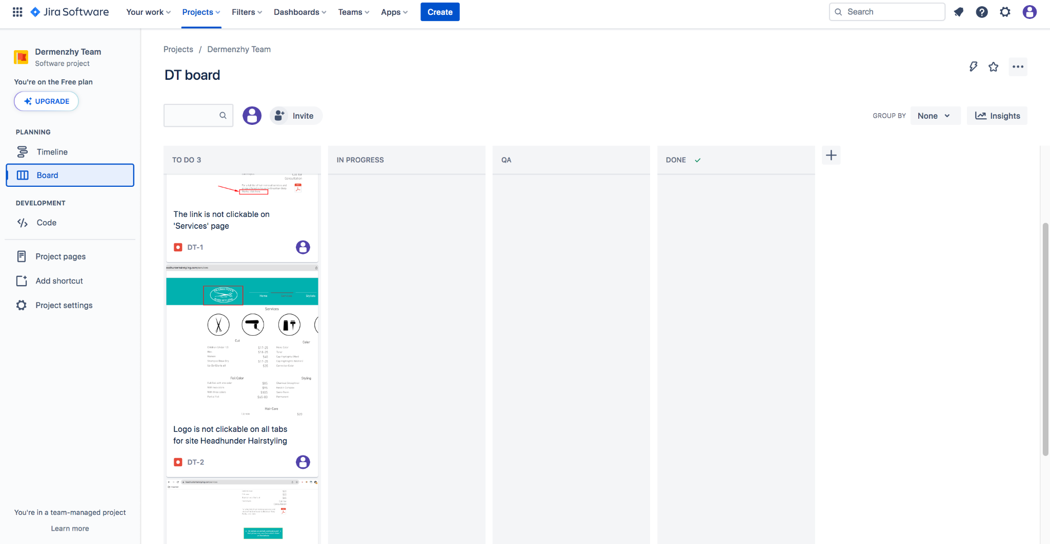

## Beet Sprout— детальніше заглибся в практику.

1. Виконай завдання попереднього рівня.

2. Наведи власні приклади багів, які можуть мати такі комбінації:

* Severity - Critical/Priority - Low
  + Після покупки товару користувач отримує чек на свій емейл та має опцію зберегти файл у форматі PDF. Функція “зберегти файл” не працює - файл не скачується  
    **Severity=Critical** - бо ця проблема явно впливає на працездатність системи - важлива функція не працює.

**Priority=Low** - бо клієнт у будь-якому випадку отримує чек на свій емейл.

* + На сайті не працює перемикання між темною та світлою темою - не вмикається “нічний режим”, а залишається світла тема

**Severity=Critical** - бо ця проблема явно впливає на працездатність системи - важлива функція не працює.

**Priority=Low** - бо клієнт може користуватися сайтом навіть із світлою темою

* Severity - Minor / Priority - Highest
  + Клієнтам приходять SMS-сповіщення українською мовою, але із невірним кодуванням символів (наприклад, ASCII замість UTF-8)

**Severity=Minor** - бо ця проблема не впливає на працездатність системи.

**Priority=Highest** - бо клієнт не може прочитати текст повідомлення

* + Після покупки товару користувачу приходить емейл із біллінг інформацією, в якій вказаний повний номер банківської картки замість останніх 4 цифр.

**Severity=Minor** - бо ця проблема не заважає працювати користувачу, не впливає на працездатність системи. Але його номер картки ніхто не бачить крім самого клієнта

**Priority=Highest** - бо порушена сек`юрність кастомера, його Sensitive data